Государственное бюджетное общеобразовательное учреждение
«Таганрогский педагогический лицей - интернат»

Тема работы:

«Как решать задачи быстрее и эффективнее»

Автор работы:
Мулико Дарья,
ученица 10 «Б» класса
ГБОУ РО «Таганрогский педагогический
лицей - интернат»
Руководитель проекта:
Похилая Олеся Павловна,
учитель математики

г. Таганрог
2019
Содержание

- Введение

- Основная часть

  - Глава I. Теоретическая часть
- Почему существует два состояния мышления?
- Рабочая память и долговременная память. Общие сведения
- Почему математика сложна для восприятия?
- Что такое прокрастинация и как с ней бороться?
- Какую роль играет сон в решении сложных задач?
- Легкость - лучший подход. Основные методы и способы решения математических задач с психологической точки зрения.
- Методы и способы эффективного решения математических задач при подготовке к ЕГЭ.
  - Глава II. Практическая часть
- Использование приведенных методов на практике в процессе подготовки обучающихся Таганрогского Педагогического лицея-интерната к ЕГЭ по математике.

- Заключение

- Список используемых источников

- Примечание

- Введение

Наш мозг обладает потрясающими способностями, только к нему не приложено руководство по эксплуатации. Новичок или эксперт, нам могут открыться новые пути совершенствования навыков и методов усвоения знаний — прежде всего тех, что связаны с математикой и естественными науками.

Тема выбранного проекта, во-первых, является актуальной, поскольку в настоящее время во всем мире наблюдается рост научного и общественного интереса к поиску универсального набора инструментов для решения задач с разной степенью сложности.
Во-вторых, тема обладает практической значимостью: результаты работы могут повлиять на эффективность подготовки обучающихся Таганрогского педагогического лицея к успешной сдаче ЕГЭ по математике и другим предметам.

Проблема
В лицей приходят дети с различным уровнем математической подготовки и начинают работать с большими объемами информации.
Часто обучающиеся даже не берутся за решение той или иной задачи, не веря в свои силы или не узнавая в ней ту, которая им по силам. Они не могут преодолеть «ступор» и добиться успеха при решении различных задач.

Актуальность выбора темы обусловлена тем, что в современных условиях перед выпускником стоят задачи научиться активности, самостоятельности, ответственности в ситуации выбора, способности к сотрудничеству, мобильности, конструктивности. Основной идеей государственного образовательного стандарта по математике продолжает оставаться активное развитие логического мышления, пространственного воображения, алгоритмической культуры и критического мышления. Единый государственный экзамен как форма аттестации продолжает диктовать свои условия в штатном режиме.

Цель проекта: выявить универсальные методы и способы эффективного решения различных задач. Экспериментально проверить их применение при подготовке к ЕГЭ.
Объект исследования: обучающиеся Таганрогского педагогического лицея-интерната.
Предмет исследования: эффективные способы мотивирования и особенности организации процесса решения различных задач.

Гипотеза: овладеть инструментами анализа и решения задач можно.
Это умение можно передавать, ему можно научиться.

Научно-исследовательская работа состоит из введения, двух глав, заключения и списка литературы.

Для проверки гипотезы были поставлены следующие задачи:
- Изучить процессы, связанные с поиском универсальных методов и способов эффективного решения различных задач.
- Систематизировать найденные приемы.
- Провести диагностику уровня обученности и выявить эффективность применения способов и методов в процессе подготовки обучающихся к ЕГЭ.
- Разработать рекомендации для успешного решения задач.
Практическая значимость исследования заключается в том, что практическое применение инструментов решения различных задач позволит успешнее решать задачи не только математического содержания, но и других предметных областей. Систематическая работа в этом направлении позволит повысить качество подготовки лицеистов к ЕГЭ.

Для решения поставленных задач нами были использованы следующие методы:
- Индукция и дедукция.
- Анализ и синтез.
- Аналогия.
- Социологический опрос, анкетирование.

2. Основная часть
2.1 Глава I. Теоретическая часть
«Числа не управляют миром,
Но показывают, как управляется мир.»
Гете.
Каждому из нас едва ли не ежедневно приходится решать самые разнообразные задачи. И далеко не всегда получается минимизировать временные ресурсы и приложенные усилия.
Мы постараемся доказать, что каждый может тренировать свой мозг и подтверждать знания на конкретных примерах. Каждый может изменить способ своего мышления и овладеть приемами, которые позволят сделать решение сложных задач эффективным и легким. Для этого потребуется некоторая подготовка и умение сделать выбор в пользу того метода решения задач, который подходит в конкретной ситуации лучше всего. И здесь важно не забывать, что в отличие от проблемы, задача всегда имеет решение.
Почему существует два состояния мышления?
Почему мы мыслим в двух разных режимах?
Левое полушарие больше связано с тщательно сфокусированным вниманием и больше специализируется на обработке последовательной информации и логическом мышлении: шаг номер один ведет к шагу номер два и т.д. Правое отвечает за расфокусированное сканирование окружающей среды, взаимодействие с другими людьми и обработку эмоций. Кроме того, оно связано с одновременной обработкой информации и формированием широкой картины мира. Это небольшое различие в деятельности полушарий может указать на причину возникновения двух разных состояний мозга при обработке информации. Однако при сфокусированном, и при рассеянном мышлении задействованы оба полушария. Чтобы изучать математику и обращаться с ней творчески, нужно научиться использовать и сфокусированный, и рассеянный способ мышления.
Существуют свидетельства, что при решении сложной задачи мы вначале должны приложить к ней настойчивые усилия в сфокусированном режиме. А интереснее всего то, что рассеянное мышление — тоже важная часть процесса решения, особенно если задача сложна. Именно при рассеянном мышлении появляются догадки и озарения, идущие из предварительных размышлений сфокусированного мышления. Однако если сознательно фокусируем внимание на задаче, то рассеянное мышление временно блокируется.
Рабочая память и долговременная память. Общие сведения
Существует некоторые свойства памяти. Для наших целей важно упомянуть только две главные системы памяти: рабочую память и долговременную память. Рабочая — это часть памяти, которая имеет дело с текущей, сознательно обрабатываемой информацией. Прежде считалось, что рабочая память в состоянии удержать семь объектов («порций»), однако сейчас обычно полагают, что рабочая память удерживает около четырех порции информации.
Мы можем удерживать в рабочей памяти немногим более четырех объектов. Таким образом, блок формул, который необходимо запомнить, нужно предварительно разделить на порции по три - четыре единицы. В процессе осмысления и запоминания некоторых правил и понятий, освобождается место в рабочей памяти. Тем самым появляется свободное пространство для мыслительных процессов, и процесс усвоения других понятий облегчается.
Помочь удержать объекты в рабочей памяти помогает повторение.
В отличие от рабочей памяти долговременную память специалисты сравнивают со складом. Попавший в нее объект обычно остается там надолго. Склад велик и способен вместить миллиарды объектов, многие из которых могут быть погребены так глубоко, что их будет непросто достать. Исследования показали: когда мозг впервые помещает конкретную информацию в долговременную память, то нужно еще несколько повторений — тогда информацию будет проще найти потом.
При изучении математики и точных наук долговременная память важна, поскольку именно в нее попадают фундаментальные понятия и приемы, которые понадобятся при решении задач. Для перемещения информации из рабочей памяти в долговременную требуется время. Помочь этому процессу может прием, называемый интервальным повторением.
Если возвращаться к изучаемому материалу через день, т.е. растягивать процесс на несколько суток, итог будет иным, нежели при других схемах усвоения. Исследования показали: если для запоминания определенного материала повторять его 20 раз в течение одного вечера, результат будет куда хуже, чем в случае, если повторять его столько же раз на протяжении нескольких дней или недель.

Почему математика сложна для восприятия?
Сфокусированный поиск решений в математике и естественных науках часто требует больше затрат, чем сфокусированный поиск решений в сферах, связанных с языком и людьми. Возможно, это потому, что за тысячелетия своей истории человечество не научилось нужным образом обращаться с математическими идеями, которые зачастую более абстрактны и сложнее закодированы, чем обычный язык. Разумеется, мы умеем размышлять о математике и естественных науках, но абстрактность и закодированность переводят проблему на более высокий уровень сложности.
С этими трудностями в изучении математики и естественных наук связано еще одно осложнение, называемое «эффект установки». Речь идет о феномене, при котором уже имеющаяся идея или начальная мысль препятствует поиску лучшей идеи.
Эффект установки — частая помеха при изучении сложного материала, при решении задач второй части профильного уровня ЕГЭ. И осложняет обучение он еще и тем, что наличие пробелов в знаниях может привести к выбору неверного алгоритма решения задачи.
Иногда кажется, что легче начинать работать над заданием «вслепую» — не прочитав учебника, не прослушав лекций, не просмотрев онлайн уроков, не поговорив с кем-нибудь знающим. Но тогда реакция связей накопленных знаний может не произойти вовсе.
Эффект установки экономит время и позволяет уверенно и верно решать задания первой части профильного уровня ЕГЭ. Представление о том, какими способами можно получить правильное решение, важно не только для выполнения заданий по математике и естественным наукам, но и для обыденной жизни.

Какую роль играет сон в решение сложных задач?
Из-за больших нагрузок, которые испытывает выпускник, повышается уровень стресса и риск заболеваний. Времени на отдых почти не остается. Чтобы оставаться здоровым и бодрым, желательно отдыхать хотя бы раз в неделю.
В этих условиях важно помнить о том, что сон — жизненно важная часть процесса обучения. Он помогает:
- Создать нейронные связи, необходимые для нормального мыслительного процесса; именно поэтому так важно спать перед экзаменом;
- Находить решения сложных задач и видеть смысл того, что вы изучаете;
- Закреплять и повторять важные пункты материала и избавляться от балласта.

Исследования показали, что сон принципиально важен для работы памяти и для обучения. Одна из функций описанной «уборки», происходящей во время сна, — уничтожение тривиальных аспектов воспоминаний и одновременное усиление важных. Во сне мозг заново обращается к некоторым из самых сложных частей того, что нужно выучить, углубляет и усиливает нейронные связи.
Сон — действенное средство, призванное усилить способность решать сложные задачи и осознанно воспринимать материал. Полная деактивация сознательного «Я» в префронтальном участке коры головного мозга, помогает другим участкам легче взаимодействовать друг с другом и устанавливать во время сна нейронные связи, способствующие решению задачи. Если повторить материал непосредственно перед кратким дневным сном или вечером, то существенно улучшается способность его понять и запомнить.

Что такое прокрастинация и как с ней бороться?
Прокрастинация – это борьба между лимбической системой и префронтальной корой. Другими словами, между эмоциями и осознанным контролем. Именно эту «борьбу» считают злом в наше время: она мешает достигнуть целей в срок, заставляет нас нервничать из-за дедлайнов (крайний срок, предельный срок, дата или время, к которому должна быть выполнена задача) и делать работу как попало.
Но всегда ли прокрастинация зло?
Нет. В малых дозах – это одно из самых наиболее эффективных средств в пользу креативности и порядка в голове. Во время прокрастинации ничего не заполняет рабочую память и тем самым позволяет мозгу расслабиться. Таким образом, у нас проявляется уникальная возможность творить.
Прокрастинация может стать естественной защитой от стресса. Как утверждает профессор Стэндфордского университета Джон Пери, прокрастинация может помочь человеку определится с приоритетами. Откладывая мелкие дела, мы в конце концов сводим на нет их ценности, и часто оказывается, что они были попросту не нужны.
«Прокрастинация — одна из крупнейших проблем нынешнего поколения. У нас столько соблазнов! Мысли текут примерно так: сейчас начну делать домашние задания, только сначала проверю Facebook, Twitter, Tumblr и почту. И даже не замечаю, как пролетел час. Даже когда я приступаю к заданиям, эти сайты у меня открыты на рабочем столе. Мне нужно найти способ просто-напросто сосредоточиться на учебе и домашних заданиях. Наверное, это сильно зависит от окружающей обстановки. Не нужно все откладывать на последнюю минуту».
Практические советы как превратить прокрастинацию в друга.
Мы нашли два действенных метода:
- Выделять определенное количество часов работы.
- Создавать каждое утро список дел и пользоваться советом профессора Перри: ставить важные дела в конец списка. Тогда мозг не будет сразу пугаться сложной работы и возможно продвижение.

Легкость- лучший подход.
Основные методы и способы решения математических задач с психологической точки зрения.
1) ТРИЗ - это педагогика, целью которой является развитие богатого мышления и воспитание креативной личности, подготовленной к решению сложных задач в различных сферах жизни. Современная ТРИЗ педагогика включает в себя методы и решения сложных проблем. Она позволяет изобретать новое, самореализоваться в творчестве. Обязательным условием качественного, инструментального обучения в ТРИЗ - педагогике является освоение не только соответствующих методик, но и способов их создания. Способность схватывать суть задачи и находить для нее нестандартные решения – это и есть «смекалка», которой учит система ТРИЗ. В процессе решения ТРИЗ – задач используются подходы:
- Метод мозгового штурма;
- Сравнение и нахождение сходства в предметах и явлениях;
- Выявление всевозможных способов решения.
2) Траблшутинг - форма решения проблем. Представляет собой систематический, опосредованный определённой логикой поиск источника проблемы с целью её решения. Умелое использование техники траблшутинга позволяет решать сложные, на первый взгляд, кажущиеся нерешаемыми задачи на стыке предметных областей.
3) Интерливинг - это вид деятельности, при котором вы имеете дело с разными типами задач, решение которых требует разных стратегий. Суть этого метода в том, что одновременно происходит обучение нескольким навыкам. Если при традиционном обучении (методом повторений) включается кратковременная память, то информация, полученная методом интервилинга, будет храниться в долговременной памяти.
Когда мы узнаем о новом подходе к решению задач, мы обычно изучаем этот новый способ и затем интенсивно практикуемся в нем на протяжении определенного периода занятий. Продолжение обучения или практики после того, как мы уже поняли материал, называется избыточным обучением. При работе над новым навыком, прежние ослабевают и забываются. Возвращение к пройденному ранее – одна из особенностей метода. Интерливинг с его интенсивностью и разнообразием упражнений, задач и навыков не слишком комфортен. Не всегда можно успешно выполнить задание с первого раза, иногда возможны неудачи и возврат на шаг назад, однако такое обучение осознанное и качественное.
4) Нетворкинг.
Простыми словами нетворкинг это построение сети деловых связей. Формирование вокруг себя круга людей, каждый из которых профессионал в какой-то своей области.

Проанализировав эти понятия и советы специалистов в области психологии познания, мы выделили и использовали в своей работе следующие рекомендации:
- Разбивать задачу на более мелкие части. Задача делится на подцели. Гораздо легче решать пошаговые задачи, их успешное решение мотивирует движение к цели. Использовать метод проб и ошибок.
- Если задача не решается с начала, перечитываем условие внимательно. Если идеи не приходят, попробовать спланировать операции решения с конца. Это обеспечит движение от конечной цели назад – к исходному положению.
Рассмотрим задачу №20 базового уровня ЕГЭ: «Площадь, которую покрывают водяные лилии на одном из озер, удваивается каждые двадцать четыре часа. С того момента, как появилась первая лилия, до того, когда лилии полностью покрыли поверхность озера, прошло шестьдесят дней. Когда озеро было покрыто наполовину?»
Единственным путем решения этой задачи является применение стратегии решения с конца. Если озеро полностью было покрыто лилиями на 60-й день, а площадь, которую покрывают лилии, удваивалась каждые сутки, какая часть озера была закрыта в 59-й день? Ответ: половина.
- Упростить задачу, насколько возможно. Использовать различные формы наглядного представления задачи, что позволит увидеть эффективный путь решения.
- Попытаться обнаружить заложенную в задаче закономерность – попробовать отыскать повторяющиеся фрагменты. Использовать метод деления пополам.
- Сбор дополнительной информации. Использовать принцип максимума возможной информации по задаче.
- Мозговой штурм. Первоначально он был разработан как метод группового решения задачи, но оказался полезен и для индивидуальной работы. Его целью является выработка как можно большего числа решений. Чем больше количество высказанных идей, тем больше вероятность, что по крайней мере одна из них окажется удачной. Правила этой стратегии исключают всякую критику.
- Переформулировка задачи.
- Использовать аналогии и метафоры. Иногда правильные выводы могут быть сделаны при обнаружении подобия между объектами или ситуациями.
- Обратиться за консультацией.
- Не сдаваться, даже если придется все начать сначала!

  - Глава II. Практическая часть

Важно заметить, что ни один из перечисленных методов, как и их полный набор, не гарантирует 100% решение сложных задач каждым без исключения учеником. Но положительным является то, что систематическое использование элементов методик, способствующих развитию навыка видеть и решать задачи, расширяет кругозор участников учебного процесса. Развивается критичный стиль мышления. Нарабатывается опыт, появляется азарт, исчезает страх перед задачей.

Предлагая учащимся решать сложные задачи, нужно исходить из того, что они качественно освоили соответствующие предметно - специфические методы, знакомы с основными типами задач по изучаемой теме, то есть имеют определенную подготовку.
Проводя работу по развитию и закреплению навыков решения задач, мы использовали для сравнения результаты входного контроля, полугодового административного мониторинга и результаты промежуточных тестирований по материалам ЕГЭ обучающихся 10 Ф и 10 Б классов.
Первая диагностическая работа проводилась 10.09.2018. Обучающиеся продемонстрировали остаточные знания материала 9 класса.
Вторая диагностическая работа проводилась 22 декабря.
Диаграмма № 1. Результаты работ 10 Ф класса от 10 сентября.
Присутствовало 11 человек

Диаграмма № 2. Результаты работ 10 Ф от 22 декабря. Присутствовало 17 человек.

Диаграмма № 3. Результаты работ 10 Б класса от 10 сентября.
Присутствовало 18 человек.

Диаграмма № 4. Результаты работ 10 Б класса от 22 декабря.
Присутствовало 16 человек.

Диаграмма № 5. Результаты промежуточных тестирований

Диаграмма № 6. Уровень психологической готовности к ЕГЭ.
В опросе участвовали обучающиеся 11Б и 10Ф классов.

Анализируя полученные результаты, можно сделать вывод о том, что уровень успеваемости 10 Ф и 10 Б класс стал выше, но не значительно. Работы были проведены с использованием индивидуальных и групповых приемов поиска решений.
Метод индивидуального решения задач помогает лучше усвоить тот или иной программный материал. Групповой способ работы на основе техники нетворкинга помогает его закрепить.
С помощью анализа теоретических материалов был выявлен и составлен: «Универсальный набор структурированных практических приемов».
- Поиск направления решения проблемы→ умение выявить суть задачи.
- Правильно определить основные направления→ ранжировать главные и второстепенные факты.
- Поиск конфигурации объектов→ выбор формул, правил и способа решения задачи.
- Устранение противоречий и согласование подсистем в выбранном варианте→ интуитивный поиск → систематический поиск (логический анализ).
- Переход к упорядоченному решению задач.
- Подведение итогов. Проверка истинности полученного ответа и его запись.
- В случае если ответ неправдоподобен или не отвечает критерию истинности, отсрочить повторную попытку решения задачи или использовать другие способы решения.
Для того чтобы научиться решать различные задачи обязательно применение логики и системного подхода. И для того, чтобы решать задачи успешно, нужно решать их регулярно, используя разнообразный арсенал средств обучения. Решательные инструменты важны и нужны каждому человеку. Вооруженный универсальными методами решения задач, он будет более успешен как в личной, так и в деловой жизни. Это должно стать элементом общей культуры человека.
3. Заключение.
Подводя общий итог всему исследованию, мы сделали следующие выводы:
Систематизированные нами стратегии способны оказать помощь при решении задач.
Выбор наилучшей стратегии или комбинации стратегий зависит от сути задачи.
Лучший способ научиться решать любые задачи - это решать как можно больше задач.
Чем больше знаний и навыков, тем легче и проще решать задачи.
Основа и суть всей работы заключается в описании и применении на практике универсальных методов и способов эффективного решения различных задач. На этом этапе цель работы мы считаем частично достигнутой.

4. Список используемых источников.
1) Гин, А. А. Бескровная Атака. Технологии проведения учебного мозгового штурма / А. А. Гин // Педагогика + ТРИЗ. – № 3. – Минск : ПолиБиг, 1997. – 64 с.
2) И.Л. Никольская Гимнастика для ума. – М., «Просвещение», 1997г.
3) Шевкин А.В. Материалы курса “Текстовые задачи в школьном курсе математики”: Лекции 1 – 4// А.В.Шевкин. М.: Педагогический университет “Первое сентября”, 2006. – 88 с.
4) А.В.Морозов: Эффективная методика; Издательство 2010г
5) Т.А.Корешкова: Математика ЕГЭ-2008. Типовые тестовые задания. «Просвещение»
6) В.В.Кочагин: ФИПИ Математика-2008. Реальные варианты.
7) Нётеберг Ш. Тайм-менеджмент по помидору: Как концентрироваться на одном деле хотя бы 25 минут. — М.: Альпина Паблишер, 2012
8) Барбара Оакли «Думай как математик»
9) Факультативный курс по математике. Решение задач. Учебное пособие для 11 класса средней школы. Шарыгин И.Ф., Голубев В.И., 1991
10) Дегтярев С.Н Креативные методы решения сложных задач//Образование и наука. Известия УрО РАО, 2010, №6(74),с 67-65
11) http://naukarus.com/
12) https://www.abok.ru/articleLibrary
13) https://cyberleninka.ru/
14). Тренируйте память, внимание и мышление на Викиум. Wikium.ru

Приложение 1
Рано или поздно всякая правильная математическая идея находит применение в том или ином деле.
А.Н. Крылов
Анкетирование обучающихся для саморефлексии.
Подготовка к ЕГЭ
__Да __ Нет 1. Усиленно ли вы старались понять материал? (Простые поиски готовых решений и примеров не считаются.)
__Да __ Нет 2. Работали ли вы над домашней работой вместе одноклассниками? Или хотя бы сверяли свои решения с решениями другими обучающемся?
__Да __ Нет 3. Пытались ли вы наметить ход решения задачи до того, как работать над ней с одноклассниками?
__Да __ Нет 4. Принимали ли вы активное участие в групповых обсуждениях домашних заданий (предлагали идеи, задавали вопросы)?
__Да __ Нет 5. Консультировались ли вы с преподавателем в случае возникновения затруднений при изучении материала?
__Да __ Нет 6. Понимали ли вы все решения задач, когда вам давали домашнее задание, содержавшее аналогичные задачи?
__Да __ Нет 7. Просили ли вы на занятиях в классе объяснить вам то, что было непонятно при решении домашних задач?
__Да __ Нет 8. Если у вас был список вопросов и примерных задач к экзамену, тщательно ли вы его изучили до экзамена и были ли убеждены, что можете справиться со всеми перечисленными там вопросами?
__Да __ Нет 9. Пытались ли вы быстро наметить ход решения задач без траты времени на уточнение формул и подсчеты?
__Да __ Нет 10. Часто ли вы со своими товарищами возвращались к списку вопросов и примерных задач и задавали друг другу вопросы по теме?
__Да __ Нет 11. Если перед экзаменом преподаватели проводили консультации, присутствовали ли вы на них и задавали ли вопросы о том, чего не знали?
__Да __ Нет 12. Хорошо ли вы выспались перед экзаменом? (Если ответ “нет”, ответы на вопросы 1–11 могут оказаться несущественны.)
__Да __ Нет ВСЕГО

Чем больше у вас будет ответов “да”, тем лучше вы подготовились. Если вы ответили “нет” два раза или больше, серьезно подумайте над тем, чтобы изменить методику подготовки к экзаменам.
Приложение 2
Десять способов преуспеть на экзамене. Что надо делать в процессе усвоения учебного материала
1. Стараться вспоминать. После каждой прочитанной страницы отведите от нее взгляд и вспомните основные идеи. Не выделяйте (например, подчеркиванием) большое количество текста на странице и никогда не отмечайте то, чего предварительно не закрепили в памяти. Пытайтесь вспоминать учебный материал по дороге на занятия или в тех аудиториях, где вы не занимались им изначально. Способность вспоминать, т.е. генерировать идеи изнутри сознания, — один из ключевых показателей эффективной учебы.
2. Проверять себя. Во всем. Постоянно. Карточки с информацией — ваш постоянный спутник.
3. При решении задач создавать порции информации. Формировать порции информации — значит понимать суть задачи и заниматься ее решением таким образом, чтобы весь ход решения разом приходил в голову. После того как вы решили задачу, повторите процесс и убедитесь, что вы знаете без подсказки каждый этап решения. Сделайте вид, будто это песня, и приучитесь прокручивать ее в голове снова и снова, чтобы информация оформилась в одну удобную порцию, которую вы можете вытащить из памяти в любой момент.
4. Следовать правильному режиму повторения материала. Каждый день повторяйте больше, чем накануне, — так же, как тренируются спортсмены. Мозг — аналог мышц: за один раз он может выполнить ограниченное количество упражнений по одному учебному предмету.
5. Применять разные подходы, практикуясь в решении задач. Никогда не используйте один и тот же способ решения задач слишком долго в течение одного занятия, иначе через некоторое время вы начнете механически применять его к другим задачам, которым этот метод не подходит. Чтобы усвоить, каким образом и в каких случаях использовать данный метод решения, беритесь за самые разные типы задач. (В учебниках обычно задачи сгруппированы как раз по принципу однотипности, поэтому смешивать их вам придется самостоятельно.) После каждого задания и теста делайте работу над ошибками: убедитесь, что понимаете свою ошибку, и затем решите задачу правильно. Для более эффективного изучения материала пишите (не печатайте!) задачу на одной стороне карточки, а решение — на обратной. (Писать от руки — более действенный, чем печатание, способ запоминания информации.) Если вы хотите загрузить карточку в учебное приложение смартфона, можно ее сфотографировать.
6. Делать перерывы. Невозможность решить задачу или усвоить понятие с первого раза — обычное дело в математике и естественных науках, поэтому недолгие ежедневные занятия гораздо лучше, чем долгое однократное занятие. Когда вас начинает раздражать математическая или естественно-научная задача, сделайте перерыв, чтобы ею занялся другой участок мозга в фоновом режиме.
7. Объяснять материал воображаемому собеседнику и пользоваться простыми аналогиями. Не просто прокручивайте объяснение в мыслях: проговорите его вслух или запишите. Дополнительный эффект от говорения или написания позволяет глубже закодировать изучаемую информацию (т.е. конвертировать ее в нейронные цепи).
8. Сосредотачиваться. Выключите все отвлекающие звонки и сигналы в телефоне и компьютере, затем включите таймер на 25 минут. На это время прицельно сконцентрируйтесь на изучаемом понятии, явлении или задаче и попытайтесь работать как можно более прилежно. По истечении этого срока наградите себя чем-нибудь приятным или забавным. Несколько таких сеансов в день помогут ощутимо продвинуться. Выбирайте время и место так, чтобы вы могли заниматься (а не смотреть на компьютер или телефон) без помех и в условиях, располагающих к занятиям.
9. Не ссориться с собой. Самое сложное делать в начале дня, на свежую голову. Оставлять место и время для хобби – это дисциплинирует, переключает и мотивирует.
10. Помнить о своей мечте. Окиньте мысленным взором свою нынешнюю жизнь и сравните ее с той, которой вы мечтаете жить в результате получения избранной профессии. Повесьте над своим рабочим местом плакат с соответствующим изображением или текстом, описывающим ваше возможное будущее, — он станет напоминать о вашей мечте. Смотрите на плакат, когда заметите, что мотивация снизилась. Этот способ полезен и для вас, и для ваших близких!
Приложение 3
Решая задания ЕГЭ базового и профильного уровней, необходимо:
1) Разобраться, что такое процент, что такое «увеличиться на … %» и «уменьшиться на … %».
2) Выучить формулы для вычисления площадей треугольников (равнобедренного, равностороннего, прямоугольного, треугольника общего вида с известным углом и сторонами, а также вычисление площади треугольника через радиусы вписанной и описанной окружностей), формулы для вычисления площадей ромба, параллелограмма, прямоугольника, квадрата, круга.
Это позволит научиться решать половину задач по планиметрии из первой части ЕГЭ.
3) Запомнить классическое определение вероятности и две формулы: для сложения и произведения вероятностей нескольких событий.
4) Вспомнить, как решать самые простые линейные, квадратные, показательные уравнения, а также уравнения с логарифмами и корнями.
5) Не бояться задания №7. Все, что нужно знать для его успешного решения, это два определения: «функция возрастает, когда ее производная положительна, функция убывает, когда ее производная отрицательна, и имеет точки максимума/минимума, когда ее производная равна нулю» и «производная функции в точке равна тангенсу угла наклона касательной к графику функции в этой точке».
6) Повторить определение синуса, косинуса, тангенса и котангенса угла, обязательно нужно выучить значения этих тригонометрических функций для основных углов (0°, 30°, 45°, 60°, 90°, 120°, 135°, 150°, 180°, 270°, 360°) и понимать, как переводить градусы в радианы и обратно.
7) Повторить свойства степеней, корней и логарифмов, это пригодится для решения задания №9.
8) Разобраться, как работают формулы приведения в тригонометрии, выучить формулы двойного угла и научиться находить любой угол на тригонометрической окружности.
9) Поработать с текстовыми задачами (задания №1, № 10, №11) с карандашом, подчеркивая всю важную информацию (особенно следует обратить внимание на такие фразы в тексте задачи, как «меньше на 3 часа», «половину пути», «плыл по течению», «работая вместе» и подобные).
Помнить, решение текстовой задачи — это на 80% умение внимательно прочитать и правильно интерпретировать ее условие.
10) Выучить формулы для объемов и площадей поверхностей таких тел, как пирамида, призма, цилиндр, конус, шар, куб, параллелепипед, и запомнить, что половина задач на стереометрию (задание №8) решается через теорему Пифагора, которую нужно знать.
11) Желательно выучить таблицу квадратов чисел до 20, а лучше до 30, и помнить, что, раскладывая числа на простые множители, можно извлечь корень из любого числа.
12) Повторить признаки делимости чисел на 2, 3, 5, 9 и 10, потренировать навыки быстрых вычислений в столбик.
Нужно найти теорию, выписать ее в отдельную тетрадь и разобраться в ней.
Затем закрепить знания, выполняя задания из базы ФИПИ, с сайта «Решу ЕГЭ» или из многочисленных сборников, доступных в книжных магазинах.
Приложение 4
Карточки для отработки и устранения пробелов в знаниях по пройденным темам 10 класса
Карточка I (Степенные функции)
- Найдите значение выражения: (0,01) *2 · 105 : 4−2

- Найдите значение выражения: 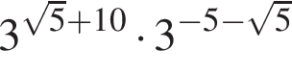.
- Найдите значение выражения: 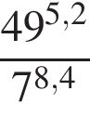.
- Найдите значение выражения: 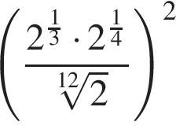.
- Найдите значение выражения: 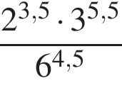.
- Найдите значение выражения: 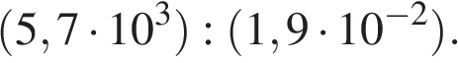
- Найдите значение выражения: 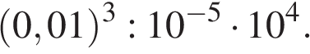
- Найдите значение выражения: 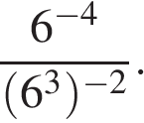
- Найдите произведение чисел: 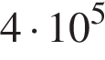 и 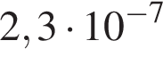
- Найдите значение выражения: 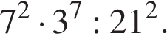
Карточка II (Показательные функции)
- Решите уравнение: 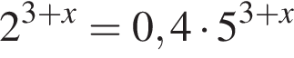.
- Найдите корень уравнения: 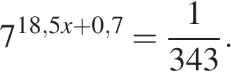
- Найдите корень уравнения: 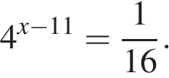
- Найдите корень уравнения: 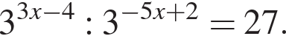
- Решите уравнение: 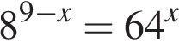.
- Найдите корень уравнения: 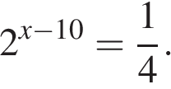
- Найдите корень уравнения: 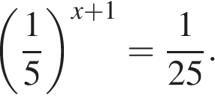
- Рассмотрите функцию: y=4^{-23-10x-x^2}y=4​−23−10x−x​2​​​​ и найдите ее наибольшее значение.
- Найдите корень уравнения: 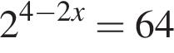.
- Найдите корень уравнения: 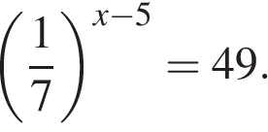

Карточка III (Логарифмические функции)
- Найдите корень уравнения: 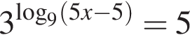.

- Найдите корень уравнения: 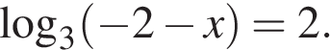

- Найдите корень уравнения:

- Решите неравенство: 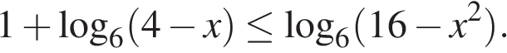

- Решите неравенство: 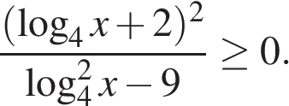

- Решите неравенство: 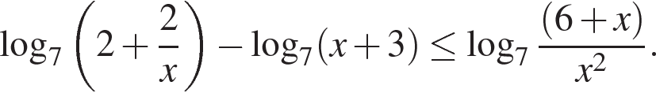
- Найдите корень уравнения: 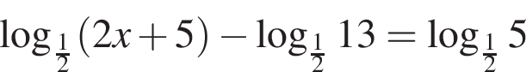
- Найдите наименьшее значение функции: 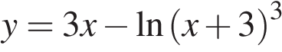 на отрезке [−2,5; 0].
- Найдите точку максимума функции: 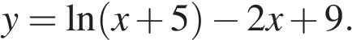
- Найдите точку максимума функции 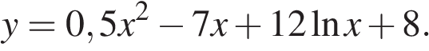
Карточка IV (Тригонометрические формулы)
- Найдите значение выражения: 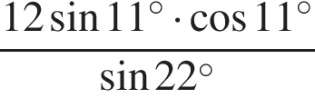.
- Найдите значение выражения: 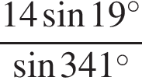.
- Найдите значение выражения: 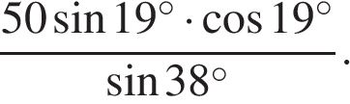
- Найдите значение выражения: 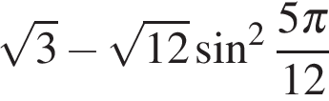.
- Найдите 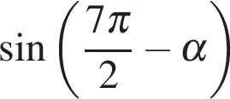, если и 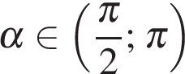.
- Найдите значение выражения: 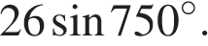
- Найдите значение выражения: 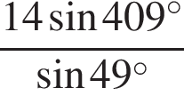.
- Найдите , если 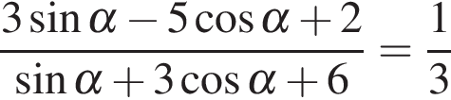.
- Найдите 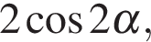 если
- Найдите cosα , если sinα = 0,8 и 90° < α <180°.
Карточка V (Задачи на смекалку, на формулу Пика, метод Эйлера)
- Произведение десяти идущих подряд чисел разделили на 7. Чему может быть равен остаток?
- В обменном пункте можно совершить одну из двух операций:
• за 2 золотых монеты получить 3 серебряных и одну медную;
• за 5 серебряных монет получить 3 золотых и одну медную.
У Николая были только серебряные монеты. После нескольких посещений обменного пункта серебряных монет у него стало меньше, золотых не появилось, зато появилось 50 медных. На сколько уменьшилось количество серебряных монет у Николая?
- На палке отмечены поперечные линии красного, жёлтого и зелёного цвета. Если распилить палку по красным линиям, получится 5 кусков, если по жёлтым — 7 кусков, а если по зелёным — 11 кусков. Сколько кусков получится, если распилить палку по линиям всех трёх цветов?

- Каждый из 35 шестиклассников является читателем, по крайней мере, одной из двух библиотек: школьной и районной. Из них 25 человек берут книги в школьной библиотеке, 20 – в районной.
Сколько шестиклассников:
1.Являются читателями обеих библиотек;
2. Не являются читателями районной библиотеки;
3. Не являются читателями школьной библиотеки;
4. Являются читателями только районной библиотеки;
5. Являются читателями только школьной библиотеки?

- Часть жителей нашего дома выписывают только газету «Комсомольская правда», часть – только газету «Известия», а часть – и ту, и другую газету. Сколько процентов жителей дома выписывают обе газеты, если на газету «Комсомольская правда» из них подписаны 85%, а на «Известия» – 75%?
- Найдите площадь четырехугольника, изображенного на клетчатой бумаге с размером клетки 1 см × 1 см (см. рис.). Ответ дайте в квадратных сантиметрах.

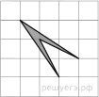

- Каждую секунду бактерия делится на две новые бактерии. Известно, что весь объём одного стакана бактерии заполняют за 1 час. За сколько секунд стакан будет заполнен бактериями наполовину?
- Саша пригласил Петю в гости, сказав, что живёт в седьмом подъезде в квартире № 462, а этаж сказать забыл. Подойдя к дому, Петя обнаружил, что дом семиэтажный. На каком этаже живёт Саша? (На всех этажах число квартир одинаково, номера квартир в доме начинаются с единицы.)
- В классе учится 25 учащихся. Несколько из них ходили в кино, 18 человек ходили в театр, причём и в кино, и в театр ходили 12 человек. Известно, что трое не ходили ни в кино, ни в театр. Сколько человек из класса ходили в кино?
- Улитка за день заползает вверх по дереву на 4 м, а за ночь сползает на 3 м. Высота дерева 10 м. За сколько дней улитка впервые доползёт до вершины дерева?

Формулы - подсказки
Формула Пика
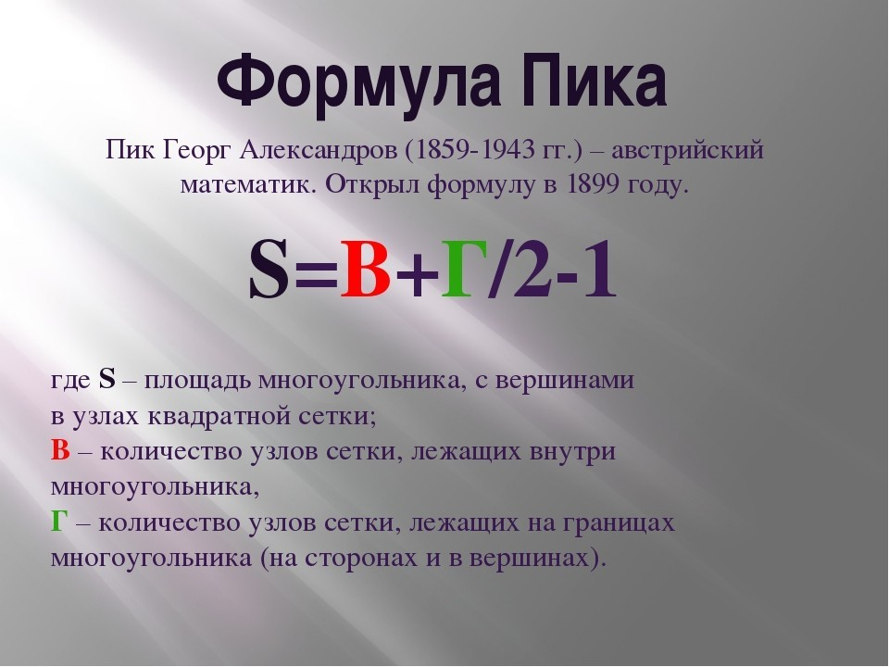
Круги Эйлера
